**DISCIPLINA: CONTEXTUALIZAÇÃO LINGUAGEM**

**Objetivo da Matriz: *1° Objetivo: Apresentar texto ilustrado.***

**Template:** (Texto)

**Descrição do cabeçalho: não tem**

**Descrição dos áudios:**

1 – Depois que Jéssica contou para o Pedro as histórias da sua avó, ele ficou com vontade de saber mais.

2 – Quando chegou em casa, sua mãe lhe disse que no dia seguinte ele iria aprender bastante coisa, pois iria para a escola.

3 – Chegando na escola, Pedro encontrou vários amigos que já conhecia da rua, mas também conheceu pessoas novas.

4 – Entre elas, conheceu a sua professora que logo levou os alunos para conhecerem a escola.

5 – Primeiro passaram pela diretoria para conhecer a diretora, que é a pessoa que ajuda os professores a definirem as regras da escola.

6 – Depois, foram conhecer a cozinha, onde as merendeiras preparam a merenda do intervalo.

7 – Antes de voltarem para sala de aula brincaram um pouco na quadra.

8 – Já na sala de aula, a professora mandou os alunos fazerem um desenho usando lápis, régua e borracha.

9 – Ela acompanhou todos os alunos vendo qual era a dificuldade de cada um.

10 – Pedro saiu da escola muito contente e querendo logo voltar para brincar e aprender ainda mais.

**Descrição das imagens:**

1 – Jéssica falando com Pedro e Pedro imaginando uma fazenda de cana-de-açúcar

2 – Pedro em casa conversando com sua mãe

3 – Pedro na escola cumprimentando o Mané

4 – A professa com os alunos andando pela escola

5 – A professora e os alunos com a diretora em frente a diretoria

6 – As crianças conhecendo a cozinha da escola

7 – As crianças brincando na quadra

8 – Os alunos sentados nas carteiras com o material escolar

9 – A professora andando pela sala ajudando os alunos

10 – Pedro na porta da escola

**Objetivo da Matriz: *2° Retirar informações do texto.***

**Template:** (Múltipla escolha)

**Descrição do cabeçalho:** Responda às perguntas, clicando nas imagens.

1ª Questão:

Modelo (oral e escrito): Quem Pedro encontrou na escola?

Opções de resposta (imagem, palavra escrita e oral): Mané; Jéssica; A mãe do Pedro

2ª Questão:

Modelo (oral e escrito): Onde é preparada a merenda da escola?

Opções de resposta (imagem, palavra escrita e oral): Sala de aula; Diretoria; Cozinha

3ª Questão:

Modelo (oral e escrito): O que a professora mandou os alunos fazerem?

Opções de resposta (imagem, palavra escrita e oral): Um desenho; Uma conta; Um texto

**Objetivo da Matriz: *3° Objetivo: Ordenar as partes do texto.***

**Template:** (Drag n’ drop – são apresentadas 6 imagens por tela)

**Descrição do cabeçalho:** Ordene as imagens de acordo com a história.

Encima: Os ordinais 1°, 2°, 3°, 4°, 5°, 6°

Embaixo: As imagens e os áudios

**Template:** (múltipla escolha – são apresentadas as 6 imagens por tela como opção de resposta)

**Descrição do cabeçalho:**

1ª Questão: Clique na 1ª imagem da história

2ª Questão: Clique na 2ª imagem da história

3ª Questão: Clique na 3ª imagem da história

4ª Questão: Clique na 4ª imagem da história

5ª Questão: Clique na 5ª imagem da história

6ª Questão: Clique na 6ª imagem da história

***Descrição das imagens:***

1 – Jéssica falando com Pedro e Pedro imaginando uma fazenda de cana-de-açúcar

2 – Pedro na escola cumprimentando o Mané

3 – As crianças conhecendo a cozinha da escola

4 – As crianças brincando na quadra

5 – Os alunos sentados nas carteiras com o material escolar

6 – A professora andando pela sala ajudando os alunos

***Descrição dos áudios:***

1 – Depois que Jéssica contou para o Pedro as histórias da sua avó, ele ficou com vontade de saber mais.

2 – Chegando na escola, Pedro encontrou vários amigos que já conhecia da rua, mas também conheceu pessoas novas.

3 – Depois, foram conhecer a cozinha, onde as merendeiras preparam a merenda do intervalo.

4 – Antes de voltarem para sala de aula brincaram um pouco na quadra.

5 – Já na sala de aula, a professora mandou os alunos fazerem um desenho usando lápis, régua e borracha.

6 – Ela acompanhou todos os alunos vendo qual era a dificuldade de cada um.

**Objetivo da Matriz: *4° Objetivo: Formar o banco de palavras.***

**Template:** (Múltipla escolha)

**Descrição do cabeçalho (texto e áudio):** Clique na imagem correspondente ao nome que você vai ouvir.

1ª Questão:

Modelo (palavra escrita e falada): Escola

Opções de resposta (imagem): Hospital; Mercado; Padaria; Escola; Casa

2ª Questão:

Modelo (palavra escrita e falada): Caderno

Opções de resposta (imagem): Livro; Revista; Caderno; Agenda; Caneta

3ª Questão:

Modelo (palavra escrita e falada): Livro

Opções de resposta (imagem): Livro; Revista; Caderno; Agenda; Caneta

4ª Questão:

Modelo (palavra escrita e falada): Lápis

Opções de resposta (imagem): Caneta; Borracha; Lápis; Apontador; Régua

5ª Questão:

Modelo (palavra escrita e falada): Caneta

Opções de resposta (imagem): Caneta; Borracha; Lápis; Apontador; Régua

6ª Questão:

Modelo (palavra escrita e falada): Borracha

Opções de resposta (imagem): Caneta; Borracha; Lápis; Apontador; Régua

7ª Questão:

Modelo (palavra escrita e falada): Apontador

Opções de resposta (imagem): Caneta; Borracha; Lápis; Apontador; Régua

8ª Questão:

Modelo (palavra escrita e falada): Régua

Opções de resposta (imagem): Caneta; Borracha; Lápis; Apontador; Régua

9ª Questão:

Modelo (palavra escrita e falada): Tesoura

Opções de resposta (imagem): Tesoura; Papel; Lápis; Merenda; Régua

10ª Questão:

Modelo (palavra escrita e falada): Papel

Opções de resposta (imagem): Tesoura; Papel; Lápis; Merenda; Régua

11ª Questão:

Modelo (palavra escrita e falada): Merenda

Opções de resposta (imagem): Tesoura; Papel; Lápis; Merenda; Régua

12ª Questão:

Modelo (palavra escrita e falada): Cozinha

Opções de resposta (imagem): Sala de aula, cozinha, quadra, escola, diretoria

13ª Questão:

Modelo (palavra escrita e falada): Sala de aula

Opções de resposta (imagem): Sala de aula, cozinha, quadra, escola, diretoria

14ª Questão:

Modelo (palavra escrita e falada): Diretoria

Opções de resposta (imagem): Sala de aula, cozinha, quadra, escola, diretoria

15ª Questão:

Modelo (palavra escrita e falada): Professora

Opções de resposta (imagem): Professora, Diretora, Merendeira, Aluno

16ª Questão:

Modelo (palavra escrita e falada): Diretora

Opções de resposta (imagem): Professora, Diretora, Merendeira, Aluno

17ª Questão:

Modelo (palavra escrita e falada): Merendeira

Opções de resposta (imagem): Professora, Diretora, Merendeira, Aluno

18ª Questão:

Modelo (palavra escrita e falada): Quadra

Opções de resposta (imagem): Sala de aula, cozinha, quadra, escola, diretoria

19ª Questão:

Modelo (palavra escrita e falada): Aluno

Opções de resposta (imagem): Professora, Diretora, Merendeira, Aluno

**Template:** (Associativo)

**Descrição do cabeçalho (áudio e escrito):** Clique em um nome e em seguida na imagem correspondente.

1ª Questão (em cima oral e escrito, abaixo imagem):

Livro, Caneta, Lápis, Caderno, Borracha

2ª Questão (em cima oral e escrito, abaixo imagem):

Professora, Diretora, Merendeira, Aluno

3ª Questão (em cima oral e escrito, abaixo imagem):

Sala de aula, cozinha, quadra, escola, diretoria

4ª Questão (em cima oral e escrito, abaixo imagem):

Tesoura, régua, papel, merenda, apontador

**DISCIPLINA: LINGUAGEM**

**Objetivo da Matriz: *10° Objetivo: Decodificar letra na palavra.***

**Template:** (Múltipla escolha – uma palavra oral apresentada com sua imagem e 5 letras como opção de resposta)

**Descrição do cabeçalho:** Qual é a primeira letra da palavra que você ouviu?

1ª Questão:

Modelo (palavra falada): Escola

Opções de resposta (letra escrita): E, I, F, S, C

2ª Questão:

Modelo (palavra falada): Caderno

Opções de resposta (letra escrita): C, R, D, O, F

3ª Questão:

Modelo (palavra escrita e falada): Livro

Opções de resposta (letra escrita): L, O, R, N, P

4ª Questão:

Modelo (palavra falada): Lápis

Opções de resposta (letra escrita): L, P, F, T, M

5ª Questão:

Modelo (palavra falada): Caneta

Opções de resposta (letra escrita): C, E, T, G, D

6ª Questão:

Modelo (palavra falada): Borracha

Opções de resposta (letra escrita): O, A, S, H, E

7ª Questão:

Modelo (palavra falada): Apontador

Opções de resposta (letra escrita): O, N, T, A, D

8ª Questão:

Modelo (palavra falada): Régua

Opções de resposta (letra escrita): R, G, W, U, F

9ª Questão:

Modelo (palavra falada): Tesoura

Opções de resposta (letra escrita): T, S, U, G, Q

10ª Questão:

Modelo (palavra falada): Papel

Opções de resposta (letra escrita): P, L, A, U, D

11ª Questão:

Modelo (palavra falada): Merenda

Opções de resposta (letra escrita): M, R, D, A, E

12ª Questão:

Modelo (palavra falada): Cozinha

Opções de resposta (letra escrita): C, Z, A, I, N

13ª Questão:

Modelo (palavra falada): Sala de aula

Opções de resposta (letra escrita): S, L, A, U, E

14ª Questão:

Modelo (palavra falada): Diretoria

Opções de resposta (letra escrita): D, R, T, O, A

15ª Questão:

Modelo (palavra falada): Professora

Opções de resposta (letra escrita): P, F, R, O, S

16ª Questão:

Modelo (palavra falada): Diretora

Opções de resposta (letra escrita): D, T, R, O, E

17ª Questão:

Modelo (palavra falada): Merendeira

Opções de resposta (letra escrita): M, R, D, A, I

18ª Questão:

Modelo (palavra falada): Quadra

Opções de resposta (letra escrita): Q, D, A, T, U

19ª Questão:

Modelo (palavra falada): Aluno

Opções de resposta (letra escrita): A, N, L, U, E

**Objetivo da Matriz: *10° Objetivo: Completar as letras da palavra: vogais ou consoantes.***

**Template:** (palavra-cruzada, exibi-se apenas as vogais ou consoantes das palavras)

**Descrição do cabeçalho:** Complete as letras que faltam das palavras.

1ª Questão: Escola (só consoantes)

2ª Questão: Caderno (só consoantes)

3ª Questão: Livro (só consoantes)

4ª Questão: Lápis (só vogais)

5ª Questão: Caneta (só vogais)

6ª Questão: Borracha (só consoantes)

7ª Questão: Apontador (só consoantes)

8ª Questão: Régua (só vogais)

9ª Questão: Tesoura (só vogais)

10ª Questão: Papel (só vogais)

11ª Questão: Merenda (só vogais)

12ª Questão: Cozinha (só consoantes)

13ª Questão: Sala de aula (só vogais)

14ª Questão: Diretoria (só vogais)

15ª Questão: Professora (só consoantes)

16ª Questão: Diretora (só vogais)

17ª Questão: Merendeira (só consoantes)

18ª Questão: Quadra (só consoantes)

19ª Questão: Aluno (só vogais)

**Objetivo da Matriz: *11° Objetivo: Ler palavra ditada.***

**Template:** (Múltipla escolha)

**Descrição do cabeçalho:** Clique na palavra que você ouviu

1ª Questão:

Modelo (palavra falada e imagem): Escola

Opções de resposta (palavra escrita): Hospital; Mercado; Padaria; Escola; Casa

2ª Questão:

Modelo (palavra falada e imagem): Caderno

Opções de resposta (palavra escrita): Livro; Revista; Caderno; Agenda; Caneta

3ª Questão:

Modelo (palavra falada e imagem): Livro

Opções de resposta (palavra escrita): Livro; Revista; Caderno; Agenda; Caneta

4ª Questão:

Modelo (palavra falada e imagem): Lápis

Opções de resposta (palavra escrita): Caneta; Borracha; Lápis; Apontador; Régua

5ª Questão:

Modelo (palavra falada e imagem): Caneta

Opções de resposta (palavra escrita): Caneta; Borracha; Lápis; Apontador; Régua

6ª Questão:

Modelo (palavra falada e imagem): Borracha

Opções de resposta (palavra escrita): Caneta; Borracha; Lápis; Apontador; Régua

7ª Questão:

Modelo (palavra falada e imagem): Apontador

Opções de resposta (palavra escrita): Caneta; Borracha; Lápis; Apontador; Régua

8ª Questão:

Modelo (palavra falada e imagem): Régua

Opções de resposta (palavra escrita): Caneta; Borracha; Lápis; Apontador; Régua

9ª Questão:

Modelo (palavra falada e imagem): Tesoura

Opções de resposta (palavra escrita): Tesoura; Papel; Merenda; Apontador; Régua

10ª Questão:

Modelo (palavra falada e imagem): Papel

Opções de resposta (palavra escrita): Tesoura; Papel; Merenda; Apontador; Régua

11ª Questão:

Modelo (palavra falada e imagem): Merenda

Opções de resposta (palavra escrita): Tesoura; Papel; Lápis; Merenda; Régua

12ª Questão:

Modelo (palavra falada e imagem): Cozinha

Opções de resposta (palavra escrita): Sala de aula, cozinha, quadra, escola, diretoria

13ª Questão:

Modelo (palavra falada e imagem): Sala de aula

Opções de resposta (palavra escrita): Sala de aula, cozinha, quadra, escola, diretoria

14ª Questão:

Modelo (palavra falada e imagem): Diretoria

Opções de resposta (palavra escrita): Sala de aula, cozinha, quadra, escola, diretoria

15ª Questão:

Modelo (palavra falada e imagem): Professora

Opções de resposta (palavra escrita): Professora, Diretora, Merendeira, Aluno

16ª Questão:

Modelo (palavra falada e imagem): Diretora

Opções de resposta (palavra escrita): Professora, Diretora, Merendeira, Aluno

17ª Questão:

Modelo (palavra falada e imagem): Merendeira

Opções de resposta (palavra escrita): Professora, Diretora, Merendeira, Aluno

18ª Questão:

Modelo (palavra falada e imagem): Quadra

Opções de resposta (palavra escrita): Sala de aula, cozinha, quadra, escola, diretoria

19ª Questão:

Modelo (palavra falada e imagem): Aluno

Opções de resposta (palavra escrita): Professora, Diretora, Merendeira, Aluno

**Objetivo da Matriz: *Associar a forma oral da sílaba complexa com sua forma escrita.***

**Template:** (Múltipla escolha – cada sílaba como modelo, com 5 sílabas como opções de resposta acompanhada cada qual com uma palavra que a contém e sua imagem correspondente)

**Descrição do cabeçalho:** Clique na sílaba que você ouviu

1ª Questão:

Modelo (sílaba falada): DER

Opções de resposta (sílaba e palavra escrita, imagem): VRO, Livro; VIS, Revista; DER, Caderno; GEN, Agenda; NE, Caneta

2ª Questão:

Modelo (sílaba falada): VRO

Opções de resposta (sílaba e palavra escrita, imagem): VRO, Livro; VIS, Revista; DER, Caderno; GEN, Agenda; NE, Caneta

3ª Questão:

Modelo (sílaba falada): PIS

Opções de resposta (sílaba e palavra escrita, imagem): VRO, Livro; VIS, Revista; DER, Caderno; GEN, Agenda; PIS, Lápis

4ª Questão:

Modelo (sílaba falada): CHA

Opções de resposta (sílaba e palavra escrita, imagem): VRO, Livro; VIS, Revista; CHA, Borracha; GEN, Agenda; NE, Caneta

5ª Questão:

Modelo (sílaba falada): PON

Opções de resposta (sílaba e palavra escrita, imagem): VRO, Livro; PON, Apontador; DER, Caderno; GEN, Agenda; NE, Caneta

6ª Questão:

Modelo (sílaba falada): GUA

Opções de resposta (sílaba e palavra escrita, imagem): VRO, Livro; GUA, Régua; DER, Caderno; GEN, Agenda; NE, Caneta

7ª Questão:

Modelo (sílaba falada): SOU

Opções de resposta (sílaba e palavra escrita, imagem): VRO, Livro; SOU, Tesoura; DER, Caderno; GEN, Agenda; NE, Caneta

8ª Questão:

Modelo (sílaba falada): PEL

Opções de resposta (sílaba e palavra escrita, imagem): VRO, Livro; PEL, Papel; DER, Caderno; GEN, Agenda; NE, Caneta

9ª Questão:

Modelo (sílaba falada): REN

Opções de resposta (sílaba e palavra escrita, imagem): VRO, Livro; REN, Merenda; DER, Caderno; GEN, Agenda; NE, Caneta

10ª Questão:

Modelo (sílaba falada): NHA

Opções de resposta (sílaba e palavra escrita, imagem): VRO, Livro; NHA, Cozinha; DER, Caderno; GEN, Agenda; NE, Caneta

11ª Questão:

Modelo (sílaba falada): RIA

Opções de resposta (sílaba e palavra escrita, imagem): VRO, Livro; NHA, Cozinha; DER, Caderno; GEN, Agenda; RIA, Diretoria

12ª Questão:

Modelo (sílaba falada): PRO

Opções de resposta (sílaba e palavra escrita, imagem): VRO, Livro; NHA, Cozinha; DER, Caderno; GEN, Agenda; PRO, Professora

13ª Questão:

Modelo (sílaba falada): DEI

Opções de resposta (sílaba e palavra escrita, imagem): VRO, Livro; NHA, Cozinha; DER, Caderno; GEN, Agenda; DEI, Merendeira

14ª Questão:

Modelo (sílaba falada): QUA

Opções de resposta (sílaba e palavra escrita, imagem): VRO, Livro; NHA, Cozinha; DER, Caderno; GEN, Agenda; QUA, Quadra

**Objetivo da Matriz: *Nomear sílabas complexa.***

**Template:** esse objetivo não tem atividade no software

**Objetivo da Matriz: *Escrever sílabas complexas ditadas.***

**Template:** (Pergunta e resposta – cada sílaba oral como modelo apresentada juntamente com a imagem de uma palavra que contém a sílaba)

**Descrição do cabeçalho:** Escreva a sílaba que você ouviu.

1ª Questão:

Modelo (sílaba falada e imagem): DER (imagem do caderno)

2ª Questão:

Modelo (sílaba falada): VRO (imagem do livro)

3ª Questão:

Modelo (sílaba falada): PIS (imagem do lápis)

4ª Questão:

Modelo (sílaba falada): CHA (imagem da borracha)

5ª Questão:

Modelo (sílaba falada): PON (imagem do apontador)

6ª Questão:

Modelo (sílaba falada): GUA (imagem da régua)

7ª Questão:

Modelo (sílaba falada): SOU (imagem da tesoura)

8ª Questão:

Modelo (sílaba falada): PEL (imagem do papel)

9ª Questão:

Modelo (sílaba falada): REN (imagem da merenda)

10ª Questão:

Modelo (sílaba falada): NHA (imagem da cozinha)

11ª Questão:

Modelo (sílaba falada): RIA (imagem da diretoria)

12ª Questão:

Modelo (sílaba falada): PRO (imagem da pŕofessora)

13ª Questão:

Modelo (sílaba falada): DEI (imagem da merendeira)

14ª Questão:

Modelo (sílaba falada): QUA (imagem da Quadra)

**Objetivo da Matriz: *Identificar sílaba complexa na palavra oralmente.***

**Template:** (Múltipla escolha - cada sílaba como modelo, com 5 palavras como opções de resposta e suas imagens correspondentes)

**Descrição do cabeçalho:** Clique na palavra que tem a sílaba que você ouviu.

1ª Questão:

Modelo (sílaba falada): DER

Opções de resposta (palavra escrita, imagem): Livro; Revista; Caderno; Agenda; Caneta

2ª Questão:

Modelo (sílaba falada): VRO

Opções de resposta (palavra escrita, imagem): Livro; Revista; Caderno; Agenda; Caneta

3ª Questão:

Modelo (sílaba falada): PIS

Opções de resposta (palavra escrita, imagem): Livro; Revista; Caderno; Agenda; Lápis

4ª Questão:

Modelo (sílaba falada): CHA

Opções de resposta (palavra escrita, imagem): Livro; Revista; Borracha; Agenda; Caneta

5ª Questão:

Modelo (sílaba falada): PON

Opções de resposta (palavra escrita, imagem): Livro; Apontador; Caderno; Agenda; Caneta

6ª Questão:

Modelo (sílaba falada): GUA

Opções de resposta (palavra escrita, imagem): Livro; Régua; Caderno; Agenda; Caneta

7ª Questão:

Modelo (sílaba falada): SOU

Opções de resposta (palavra escrita, imagem): Livro; Tesoura; Caderno; Agenda; Caneta

8ª Questão:

Modelo (sílaba falada): PEL

Opções de resposta (palavra escrita, imagem): Livro; Papel; Caderno; Agenda; Caneta

9ª Questão:

Modelo (sílaba falada): REN

Opções de resposta (palavra escrita, imagem): Livro; Merenda; Caderno; Agenda; Caneta

10ª Questão:

Modelo (sílaba falada): NHA

Opções de resposta (palavra escrita, imagem): Livro; Cozinha; Caderno; Agenda; Caneta

11ª Questão:

Modelo (sílaba falada): RIA

Opções de resposta (palavra escrita, imagem): Livro; Cozinha; Caderno; Agenda; Diretoria

12ª Questão:

Modelo (sílaba falada): PRO

Opções de resposta (palavra escrita, imagem): Livro; Cozinha; Caderno; Agenda; Professora

13ª Questão:

Modelo (sílaba falada): DEI

Opções de resposta (palavra escrita, imagem): Livro; Cozinha; Caderno; Agenda; Merendeira

14ª Questão:

Modelo (sílaba falada): QUA

Opções de resposta (palavra escrita, imagem): Livro; Cozinha; Caderno; Agenda; Quadra

**Objetivo da Matriz: *Decodificar a primeira sílaba simples da palavra.***

**Template:** (Múltipla escolha – cada palavra apresentada como modelo oralmente e com sua imagem, tendo 5 sílabas como opções de resposta)

**Descrição do cabeçalho:**

Clique na primeira sílaba da palavra que você ouviu. (só no caso da professora)  
Clique na última sílaba da palavra que você ouviu. (para todas as outras palavras)

**Descrição dos áudios:**

livro; lápis; borracha; apontador; régua; papel; cozinha; quadra; diretoria; professora

1ª Questão:

Modelo (palavra falada e imagem): Livro

Opções de resposta (sílaba escrita): VRO, PIS, CHA, DOR, GUA

2ª Questão:

Modelo (palavra falada e imagem): Lápis

Opções de resposta (sílaba escrita): VRO, PIS, CHA, DOR, GUA

3ª Questão:

Modelo (palavra falada e imagem): Borracha

Opções de resposta (sílaba escrita): VRO, PIS, CHA, DOR, GUA

4ª Questão:

Modelo (palavra falada e imagem): Apontador

Opções de resposta (sílaba escrita): VRO, PIS, CHA, DOR, GUA

5ª Questão:

Modelo (palavra falada e imagem): Régua

Opções de resposta (sílaba escrita): VRO, PIS, CHA, DOR, GUA

6ª Questão:

Modelo (palavra falada e imagem): Papel

Opções de resposta (sílaba escrita): PEL, NHA, DRA, RIA, PRO

7ª Questão:

Modelo (palavra falada e imagem): Cozinha

Opções de resposta (sílaba escrita): PEL, NHA, DRA, RIA, PRO

8ª Questão:

Modelo (palavra falada e imagem): Quadra

Opções de resposta (sílaba escrita): PEL, NHA, DRA, RIA, PRO

9ª Questão:

Modelo (palavra falada e imagem): Diretoria

Opções de resposta (sílaba escrita): PEL, NHA, DRA, RIA, PRO

10ª Questão:

Modelo (palavra falada e imagem): Professora

Opções de resposta (sílaba escrita): PEL, NHA, DRA, RIA, PRO

**Objetivo da Matriz: *17° Objetivo: Reconhecimento de palavras no diagrama.***

**Template:** (diagrama)

**Descrição do cabeçalho:**  Clique no diagrama em cada letra da palavra apresentada

1ª Questão:

Modelo (imagem, palavra escrita e falada): Escola

2ª Questão:

Modelo (imagem, palavra escrita e falada): Caderno

3ª Questão:

Modelo (imagem, palavra escrita e falada): Livro

4ª Questão:

Modelo (imagem, palavra escrita e falada): Lápis

5ª Questão:

Modelo (imagem, palavra escrita e falada): Caneta

6ª Questão:

Modelo (imagem, palavra escrita e falada): Borracha

7ª Questão:

Modelo (imagem, palavra escrita e falada): Apontador

8ª Questão:

Modelo (imagem, palavra escrita e falada): Régua

9ª Questão:

Modelo (imagem, palavra escrita e falada): Tesoura

10ª Questão:

Modelo (imagem, palavra escrita e falada): Papel

11ª Questão:

Modelo (imagem, palavra escrita e falada): Merenda

12ª Questão:

Modelo (imagem, palavra escrita e falada): Cozinha

13ª Questão:

Modelo (imagem, palavra escrita e falada): Sala de aula

14ª Questão:

Modelo (imagem, palavra escrita e falada): Diretoria

15ª Questão:

Modelo (imagem, palavra escrita e falada): Professora

16ª Questão:

Modelo (imagem, palavra escrita e falada): Diretora

17ª Questão:

Modelo (imagem, palavra escrita e falada): Merendeira

18ª Questão:

Modelo (imagem, palavra escrita e falada): Quadra

19ª Questão:

Modelo (imagem, palavra escrita e falada): Aluno

**DISCIPLINA: CONTEXTUALIZAÇÃO MATEMÁTICA**

**Objetivo da Matriz: *1° Objetivo: Apresentar texto ilustrado.***

**Template:** (Texto)

**Descrição do cabeçalho: não tem**

**Descrição dos áudios:**

1 – Quando Pedro chegou na escola, a professora pediu para os alunos ajudarem a contar as carteiras. Ela queria saber se tinha carteira para todos os alunos.

2 – As crianças descobriram que havia 20 carteiras na sala, mas ao todo eram em 25 alunos.

3 – Então a professora mandou o Pedro ir pedir mais carteiras para a diretora. Mas, a diretora perguntou ao Pedro qual era o tamanho da sala.

4 – Como Pedro não sabia responder, voltou para sala perguntar para a professora.

5 – A professora teve a ideia de fazer os alunos medirem a sala com passos.

6 – Assim, descobriram que para cada carteira precisava dar 2 passos.

7 – Com isso, viram que ainda cabia mais uma fileira de carteiras.

8 – Então, a diretora mandou os alunos pegarem mais carteiras no corredor e levar para sala.

9 – Com carteiras para todos, a professora mandou os alunos pegarem o material do armário para fazerem um desenho.

10 – Para ver se teria material para todos, os alunos começaram então a contar os materiais que havia no armário da sala: lápis, caneta, borracha...

**Descrição das imagens:**

1 – A professora e os alunos contando as carteiras da sala.

2 – A sala com todos os alunos sentados e alguns em pé.

3 – Pedro e a diretora, com um balão mostrando que a diretora está perguntando o tamanho da sala.

4 – Pedro perguntando para a professora qual é o tamanho da sala.

5 – Alunos dando passos de um lado a outro da sala

6 – Uma carteira e um aluno ao seu lado dando um passo, mostrando que assim andou metade do espaço que a carteira ocupa.

7 – A sala de aula com 20 carteiras ocupando a fileiras com 5 em cada, mostrando o espaço sobrando na frente da sala para mais uma fileira de carteiras.

8 – Os alunos posicionando mais carteiras na sala.

9 – A professora ao lado do armário aberto mostrando os materiais.

10 – Os alunos sentados nas carteiras contando diversos materiais.

**Objetivo da Matriz: *2° Retirar informações do texto.***

**Template:** (Múltipla escolha)

**Descrição do cabeçalho (áudio e escrito):** Responda às perguntas, clicando nas imagens.

1ª Questão:

Modelo (oral): O que estava faltando na sala de aula?

Opções de resposta (imagem): Carteiras; Armários; Bolas

2ª Questão:

Modelo (oral): O que os alunos fizeram para descobrirem o tamanho da sala?

Opções de resposta (imagem):

Alunos dando passos na sala

Alunos correndo na quadra

Alunos sentados nas carteiras

3ª Questão:

Modelo (oral): O que a professora pediu para os alunos fazerem?

Opções de resposta (imagem): Um desenho; uma conta; um texto

4ª Questão:

Modelo (oral): O que os alunos fizeram antes de começarem a desenhar?

Opções de resposta (imagem):

Os alunos contando os materiais

Os alunos comendo merenda

Os alunos brincando na quadra

**Objetivo da Matriz: *3° Objetivo: Ordenar as partes do texto.***

**Template:** (Múltipla escolha)

**Descrição do cabeçalho (áudio e escrito): não tem**

1ª Questão:

Modelo (oral): Clique na 1ª imagem da história

2ª Questão:

Modelo (oral): Clique na 2ª imagem da história

3ª Questão:

Modelo (oral): Clique na 3ª imagem da história

4ª Questão:

Modelo (oral): Clique na 4ª imagem da história

5ª Questão:

Modelo (oral): Clique na 5ª imagem da história

**Opções de resposta para as 5 questões**

1 – A sala com todos os alunos sentados e alguns em pé.

2 – Alunos dando passos de um lado a outro da sala

3 – A sala de aula com 20 carteiras ocupando a fileiras com 5 em cada, mostrando o espaço sobrando na frente da sala para mais uma fileira de carteiras.

4 – Os alunos posicionando mais carteiras na sala.

5 – Os alunos sentados nas carteiras contando diversos materiais.

**DISCIPLINA: MATEMÁTICA**

**Objetivo da Matriz:1.1.7 - Numerar quantidades unitárias de um subconjunto.**

**Template:** (Múltipla escolha – cada imagem e áudio é apresentado como modelo juntamente com 5 numerais com opções de resposta)

**Descrição do cabeçalho:** Clique no numeral que responde a pergunta.

**Descrição dos áudios:**

1ª Questão:

Modelo (oral e escrito): Quantos livros tem no armário?

Modelo (imagem): Um armário com 7 livros e 6 tintas

Opções de resposta (numeral escrito): 1, 2, 3, 4, 5, 6, 7, 8, 9, 10

2ª Questão:

Modelo (oral e escrito): Quantas tintas tem no armário?

Modelo (imagem): Um armário com 7 livros e 6 tintas

Opções de resposta (numeral escrito): 1, 2, 3, 4, 5, 6, 7, 8, 9, 10

3ª Questão:

Modelo (oral e escrito): Quantos lápis tem na carteira?

Modelo (imagem): Uma carteira com 5 lápis e 3 borrachas

Opções de resposta (numeral escrito): 1, 2, 3, 4, 5, 6, 7, 8, 9, 10

4ª Questão:

Modelo (oral e escrito): Quantas borrachas tem no armário?

Modelo (imagem): Uma carteira com 5 lápis e 3 borrachas

Opções de resposta (numeral escrito): 1, 2, 3, 4, 5, 6, 7, 8, 9, 10

**Objetivo da Matriz:1.1.9 - Decompor as quantidades de objetos.**

**Template:** (Drag ´n drop – montado como no exemplo com uma cena de fundo e imagens em transparência com as quantidades indicadas em cada questão para que o aluno leve cada uma no conjunto correto do lado direto da tela. Os numerais também devem ser apresentados)

**Descrição do cabeçalho:** Clique em cada objeto e leve até o numeral correspondente

1ª Questão: (5 e 2 borrachas)

2ª Questão: (3 e 2 lápis)

3ª Questão: (4 e 3 canetas)

4ª Questão: (4 e 2 canetas)

5ª Questão: (4 e 4 réguas)

6ª Questão: (5 e 3 borrachas)

7ª Questão: (3 e 3 lápis)

8ª Questão: (5 e 4 canetas)

Imagem de fundo como esse exemplo:

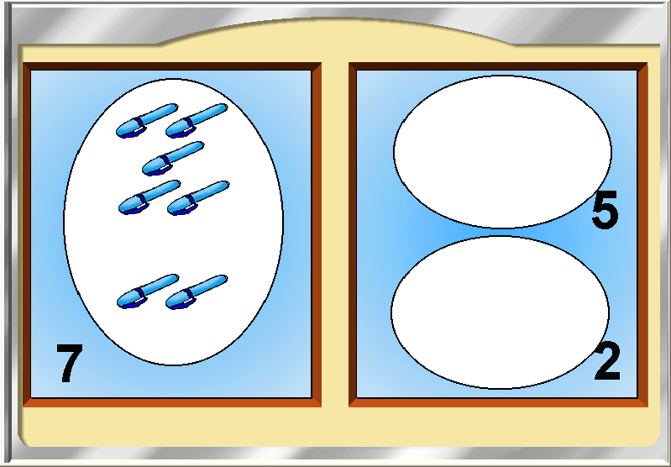

**Objetivo da Matriz: *2.2 - Soma com apoio das quantidades.***

**Template:** (Drag ´n drop – montado como no exemplo com uma cena de fundo e imagens em transparência com as quantidades indicadas em cada questão para que o aluno leve cada uma no conjunto correto do lado direto da tela. Os numerais também devem ser apresentados)

**Descrição do cabeçalho:**  Clique no resultado da soma e leve abaixo da conta. Você pode mover as imagens se quiser.

1ª Questão: (5 e 2 borrachas)

2ª Questão: (3 e 2 lápis)

3ª Questão: (4 e 3 canetas)

4ª Questão: (4 e 2 canetas)

5ª Questão: (4 e 4 réguas)

6ª Questão: (5 e 3 borrachas)

7ª Questão: (3 e 3 lápis)

8ª Questão: (5 e 4 canetas)

Imagem de fundo como esse exemplo:

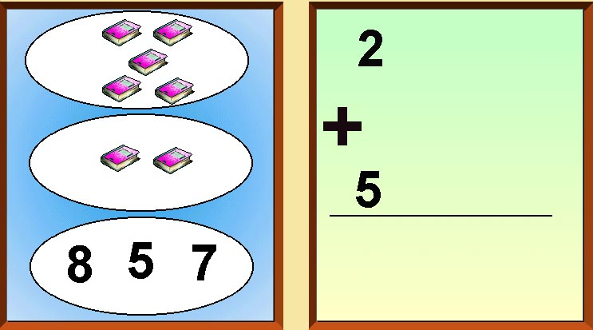

**Objetivo da Matriz: *2.3 - Resolver subtração por retirada.***

**Template:** (Drag ´n drop – montado como no exemplo com uma cena de fundo e imagens em transparência com as quantidades indicadas em cada questão para que o aluno leve cada uma no conjunto correto do lado direto da tela. Os numerais também devem ser apresentados)

**Descrição do cabeçalho:**  Clique no resultado da subtração e leve abaixo da conta. Você pode mover as imagens se quiser.

1ª Questão: (5 e 2 borrachas)

2ª Questão: (7 e 2 lápis)

3ª Questão: (7 e 3 canetas)

4ª Questão: (4 e 2 canetas)

5ª Questão: (9 e 4 réguas)

6ª Questão: (5 e 1 borrachas)

7ª Questão: (6 e 2 lápis)

8ª Questão: (8 e 3 canetas)

Imagem de fundo como esse exemplo:

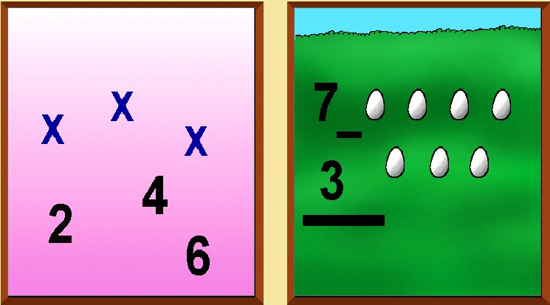

**Objetivo da Matriz: *2.4 - Resolver subtração por complementação.***

**Template:** (Drag ´n drop – montado como no exemplo com uma cena de fundo e imagens em transparência com as quantidades indicadas em cada questão para que o aluno leve cada uma no conjunto correto do lado direto da tela. Os numerais também devem ser apresentados)

**Descrição do cabeçalho:**  Clique no resultado da subtração e leve abaixo da conta. Você pode mover as imagens se quiser.

***Descrição das imagens:***

1ª Questão: (5 e 3 borrachas)

2ª Questão: (8 e 5 lápis)

3ª Questão: (4 e 3 canetas)

4ª Questão: (6 e 4 canetas)

5ª Questão: (8 e 6 réguas)

6ª Questão: (7 e 4 borrachas)

7ª Questão: (7 e 5 lápis)

8ª Questão: (9 e 6 canetas)

Imagem de fundo como esse exemplo:

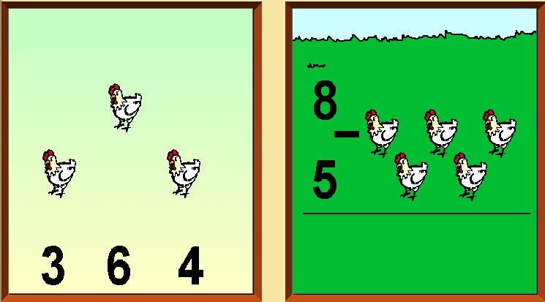

**Objetivo da Matriz: *3.2 - Resolver Problema envolvendo Mudança com Resultado Desconhecido em Situação de Acréscimo.***

**Template:** (Pergunta resposta)

**Descrição do cabeçalho:** Digite o resultado do problema

1ª Questão:

Modelo (oral e escrito): Pedro levou 2 carteiras para a sala. Mané levou 3. Quantas carteiras eles levaram ao todo?

Modelo (Imagem): Sequência de 3 cenas, 1-Pedro levando carteiras para sala, 2-Mané levando carteiras para sala, 3-A sala com varias carteiras.

2ª Questão:

Modelo (oral e escrito): Pedro pegou dois lápis do ármario para o primeiro desenho. Depois pegou outros 4 lápis para fazer outro desenho. Quantos lápis Pedro usou?

Modelo (imagem): Sequência de 3 cenas, 1-Pedro pegando lápis no armário, 2-Pedro pegando outros lápis no armário, 3-Pedro na carteira desenhando.

**Objetivo da Matriz: *3.3 - Resolver Problema envolvendo Mudança com Resultado Desconhecido em Situação de Decréscimo.***

**Template:** (Pergunta e resposta)

**Descrição do cabeçalho (oral e escrito):** Digite o resultado do problema

1ª Questão:

Modelo (oral e escrito): “Pedro pegou 7 lápis, mas 2 quebraram a ponta. Quantos lápis Pedro pôde usar?”

Modelo (imagem): Sequência de 3 cenas, 1-Pedro com lápis, 2-pedro com lápis com a ponta quebrada, 3-Pedro desenhando.

2ª Questão:

Modelo (oral e escrito): “Mané tinha 6 borrachas, mas usou 2 até acabar. Com quantas borrachas ele ficou?”

Modelo (imagem): Sequência de 3 cenas, 1-Mané com borrachas, 2-Mané apagando, 3-Mané com menos borrachas.

3ª Questão:

Modelo (oral e escrito): “A diretora comprou 8 carteiras novas, mas 3 quebraram. Quantas carteiras puderam ser usadas?”

Modelo (imagem): Sequência de 3 cenas, 1-Diretora com carteiras novas, 2-Algumas carteiras quebradas, 3-Algumas carteiras na sala.

**Objetivo da Matriz: *1.2.5 - Medir o comprimento de objetos.***

**Template:** (pergunta resposta escolha)

**Descrição do cabeçalho:**

1ª Questão:

Modelo (oral): Quanto mede cada régua?

Modelo (imagens): 3 réguas de tamanho diferente cada uma com a indicação de tamanho como no exemplo

2ª Questão:

Modelo (oral): Quanto mede cada lápis?

Modelo (imagens): 3 lápis de tamanho diferente cada uma com a indicação de tamanho como no exemplo

3ª Questão:

Modelo (oral): Quanto mede cada caneta?

Modelo (imagens): 3 canetas de tamanho diferente cada uma com a indicação de tamanho como no exemplo

Exemplo

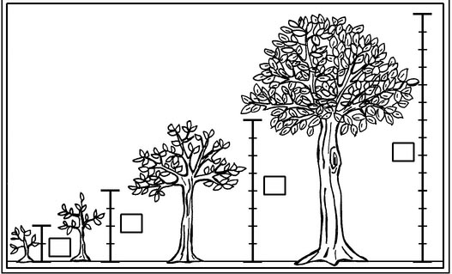

**Objetivo da Matriz: *1.2.6 - Medir a distância entre posições.***

**Template:** (Pergunta resposta)

**Descrição do cabeçalho:** Digite o resultado.

1ª Questão:

Modelo (oral e escrito): Quantos passos Pedro tem que dar de casa até a escola?

Modelo (imagem): Cena do Pedro indo de casa para a escola.

2ª Questão:

Modelo (oral e escrito): Quantos passos do Pedro tem a sala?

Modelo (imagem): Cena do Pedro andando dentro da sala.

3ª Questão:

Modelo (oral e escrito): Quantos passos Pedro precisa dar para atravessar a quadra?

Modelo (imagem): Cena do Pedro atravessando a sala.

Exemplo das imagens:

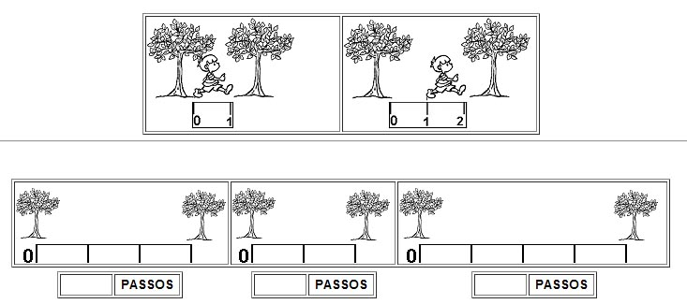

**Objetivo da Matriz: *1.3.3 - Ordenar os eventos de acordo com as horas do relógio.***

**Template:** (associativo)

**Descrição do cabeçalho:**  Relacione os eventos com os relógios

Encima: 3 relógios com horários diferentes: 08:00, 12:00, 20:00

Exemplo:

|  |  |  |
| --- | --- | --- |
|  |  |  |
|  |  |  |

Abaixo (imagens):

Pedro acordando.

Pedro escola.

Pedro jantando.